简报二十五：
培正中学召开学习贯彻十八届六中全会
会议公报和《准则》《条例》说明专题学习会

11月10日，培正中学党支部宣传委员白海军副校长走进初一级部，组织召开学习贯彻“十八届六中全会”会议公报和《准则》《条例》说明专题学习。
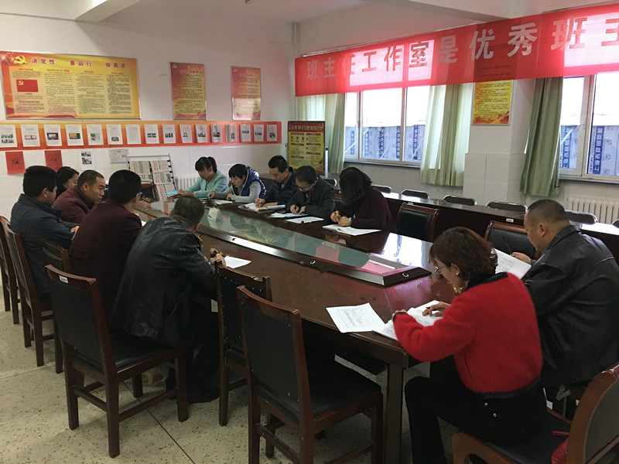
培正中学学习贯彻十八届六中全会会议公报和《准则》《条例》说明专题学习
白校长指出：十八届六中全会是全面建成小康社会决胜阶段召开的一次非常重要的会议，要深刻把握全会中提出的全面从严治党的新内涵和新要求，牢固树立政治意识、大局意识、核心意识、看齐意识，把学习贯彻党的十八届六中全会精神与各项工作紧密结合，更加扎实地把党中央的各项决策部署落到实处。随后，级部的党员教师结合十八届六中全会精神，分别进行了交流发言。
参会的教师特别是党员教师一致表示：在工作中，严格遵守学校的各项纪律，以高度的责任感和自信感投入到工作中去，不断提高工作效率，不断创新工作理念，以实实在在的工作成绩来推动学校各方面工作的进步。

东胜区培正中学党支部
2016年11月11日

